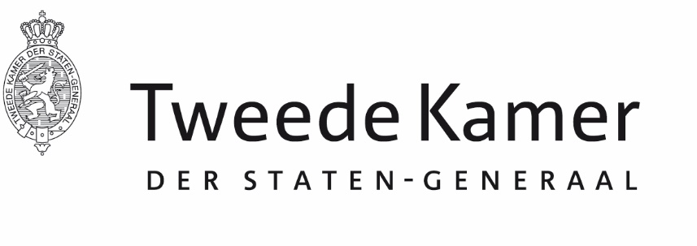 |  | Tijdelijke commissie Grondrechten en Constitutionele toetsing
Aan de voorzitter van de vaste commissie voor Binnenlandse Zaken
Plaats en datum: | Den Haag, 4 december 2025
Betreft: | Besluit tijdelijke commissie Grondrechten en Constitutionele toetsing om een adviestraject te starten voor het wetsvoorstel Wijziging van de Tijdelijke wet Groningen en de Mijnbouwwet in verband met de uitvoering van diverse maatregelen uit de kabinetsreactie op het rapport van de parlementaire enquêtecommissie aardgaswinning Groningen (36836)
Ons kenmerk: | 2025Z21167
Geachte mevrouw Van Eijk,

De tijdelijke commissie Grondrechten en Constitutionele toetsing heeft tijdens haar procedurevergadering van 4 december 2025 besloten, gelet op het dictum en het advies van de Afdeling advisering van de Raad van State, een adviestraject te starten voor het wetsvoorstel Wijziging van de Tijdelijke wet Groningen en de Mijnbouwwet in verband met de uitvoering van diverse maatregelen uit de kabinetsreactie op het rapport van de parlementaire enquêtecommissie aardgaswinning Groningen (36836).

De tijdelijke commissie kan conform haar instellingsbesluit op eigen initiatief een openbaar adviesrapport uitbrengen over voorstellen met een zogenaamd C- of D-dictum van de Afdeling advisering van de Raad van State, voor zover dat dictum voortkomt uit grondrechtelijke of andere constitutionele bezwaren (Kamerstuk 36641, nr. 1).

De vaste commissies die het voortouw hebben in de behandeling van het wetsvoorstel behouden te allen tijde de regie, zowel procedureel als inhoudelijk, over de behandeling van een voorstel waarover de tijdelijke commissie een advies gaat uitbrengen. Het blijft aan de vaste commissie om te bepalen hoe zij de verdere behandeling van het voorstel wil vormgeven en al dan niet te besluiten of daar, gezien de betrokkenheid van de tijdelijke commissie, extra tijd voor uitgetrokken zou moet worden.
Conform het instellingsbesluit is de tijdelijke commissie primair belast met het signaleren van en het adviseren over de grondrechtelijke en constitutionele aspecten van regelgevende voorstellen die de Kamer behandelt. De tijdelijke commissie kan bijvoorbeeld in kaart brengen welke grondrechten of andere constitutionele normen van toepassing zijn, welke vragen dit opwerpt, hoe daar aandacht aan is geschonken door de regering alsmede of eventuele beperkingen toereikend zijn onderbouwd.
De tijdelijke commissie zal haar advies in een openbare brief aanbieden aan uw commissie en de Kamer ten behoeve van de verdere behandeling van het voorstel.

Hoogachtend,

de fungerend voorzitter van de tijdelijke commissie Grondrechten en Constitutionele toetsing,

J.C. Sneller

de griffier van de tijdelijke commissie Grondrechten en Constitutionele toetsing,

Y.C. Kling

